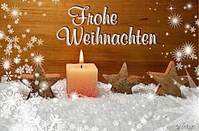

Frohe Weihnachten alles Gute im neuen Jahr wünscht Alena aus der Schule Bílá Lhota

